INDICAÇÃO Nº 1661/2018

Sugere ao Poder Executivo Municipal operação “tapa-buracos” na Rua Antônio Toledo de Melo, defronte ao nº 198, no bairro CH dos Trabalhadores.

Excelentíssimo Senhor Prefeito Municipal,

Nos termos do Art. 108 do Regimento Interno desta Casa de Leis, dirijo-me a Vossa Excelência para sugerir que, por intermédio do Setor competente, seja executada operação “tapa-buracos” na Rua Antônio Toledo de Melo, defronte ao nº 198, no bairro CH dos Trabalhadores

**Justificativa:**

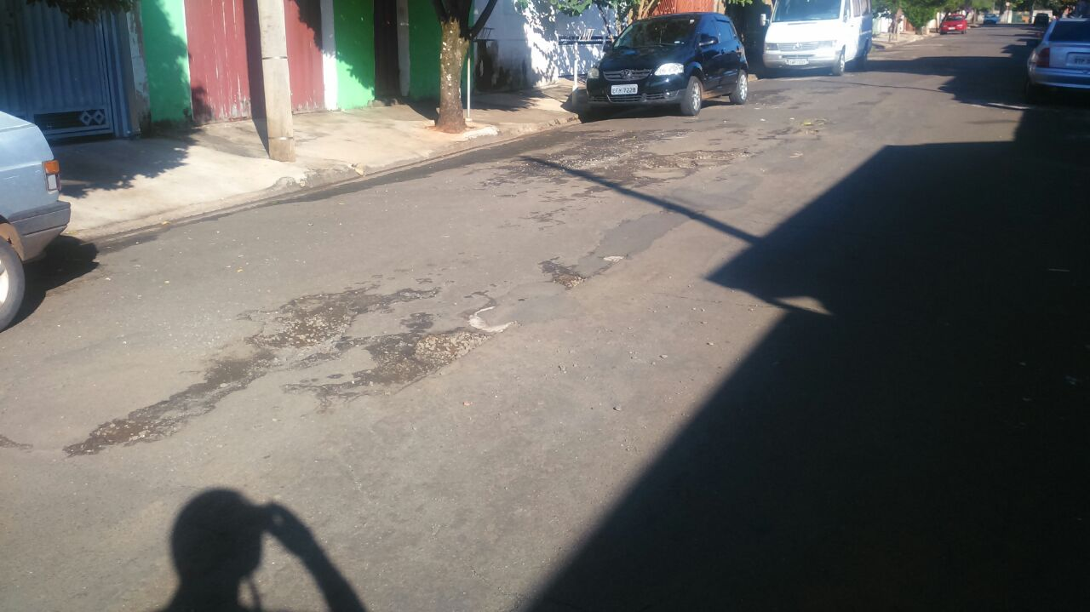

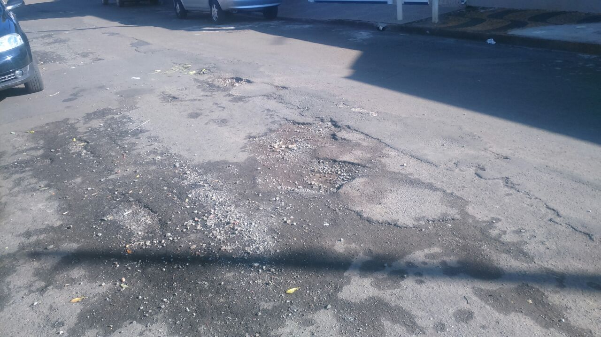

Conforme fotos acima, solicitamos a execução dos serviços de tapa buraco, visando manter a conservação e bom estado da malha asfáltica.

Plenário “Dr. Tancredo Neves”, em 16 de fevereiro de 2.018.

**JESUS VENDEDOR**

-Vereador / Vice Presidente-